Nội dung bài học | Hướng dẫn thực hiện
Sinh 8_Bài 20: HÔ HẤP VÀ CÁC CƠ QUAN HÔ HẤP

Hoạt động 1: Bài học  I. Khái niệm hô hấp:  - Hô hấp là quá trình cung cấp khí oxi và loại thải khí cacbonic của các tế bào trên cơ thể.  - Hô hấp gồm sự thở và sự trao đổi khí ở phổi và tế bào.  II. Các cơ quan hô hấp:  - Đường dẫn khí (mũi, khí quản, họng, thanh quản, phế quản): dẫn khí vào và ra, làm ấm, làm ẩm không khí đi vào phổi và bảo vệ phổi.  - Phổi (2 lá phổi): nơi trao đổi khí giữa cơ thể và môi trường ngoài. |  | * Quan sát các tranh sau đây để hiểu rõ hơn các nội dung của bài học:  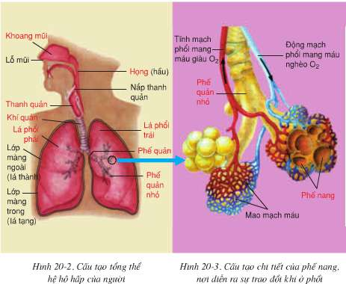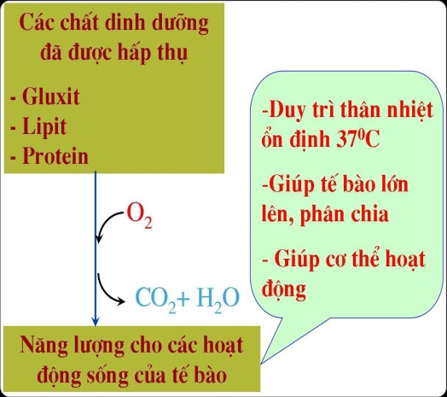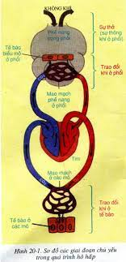  * Truy cập vào https://lophoc.hcm.edu.vn/ bằng tài khoản của mình để xem thêm nội dung bài giảng. Mọi thắc mắc về bài học các bạn hãy nhắn tin trực tiếp vào phần thảo luận của trang lophoc nhé.
Hoạt động 2: Kiểm tra đánh giá  - Dặn dò:  Viết nội dung bài học vào vở sau đó chụp hình gửi trực tiếp vào group học tập của lớp để cô kiểm tra. Hạn chót nộp bài đến 7h sáng thứ 7 ngày 20/11/2021. |  | * Bài ghi chỉ viết nội dung bài học ở phần hoạt động 1 (phần khung tô màu) vào vở, không viết những nội dung còn lại. Không có vở học có thể đánh máy lại rồi gửi file vào group học tập (sau này có thể in ra và bấm vào vở học).  * Đánh giá: bài học đầy đủ và đạt về nội dung (8đ), làm bài tập (+1 hoặc 2đ), nộp trễ (-2đ).

